工作服款式要求

1. **男装**

**西服上衣**

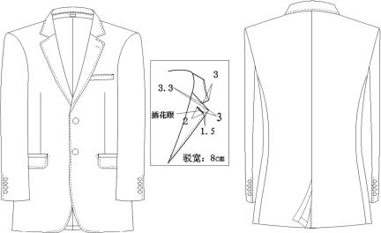

|  |
| --- |
| 男式二扣平驳领西服,下摆圆角，大袋双开线有袋盖, 后开叉,袖口真开叉。大挂面，内拱针，假眼假叉。 |



**西裤**

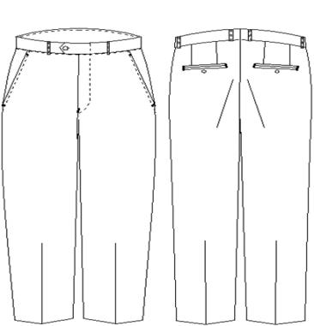

|  |
| --- |
| 男前无褶，后双省，前斜插袋，后双开线袋。防滑腰里，防踩条，裤里布到膝盖。 |

**长袖衬衫**

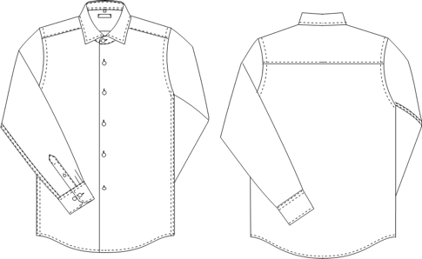

|  |
| --- |
| 男方领衬衫，普通内折门襟，六粒扣，圆角袖克夫，宝剑头袖衩，双褶。左胸无贴袋。 |

|  |
| --- |
| 男方领衬衫，普通内折门襟，六粒扣，普通袖口。左胸无贴袋。 |

**短袖衬衫**

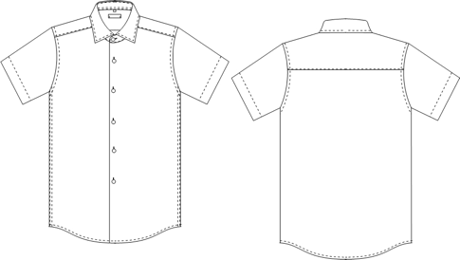

夏裤

|  |
| --- |
| 男前无褶裤，后双省，前斜插袋，后双开线袋。防滑腰里，防踩条。 |

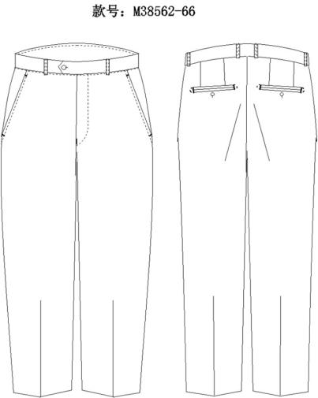**夏裤**

1. **女装**

|  |
| --- |
| 女式二扣平驳领西服，下摆圆角，大袋斜双开线，三片式，后不开叉，袖口真开叉。外拱针，内拱针。 |

**西服上衣**

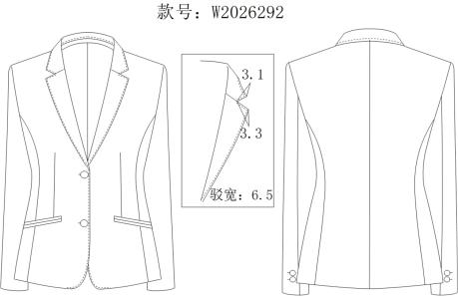

**西裤**

|  |
| --- |
| 女前无褶裤，后单省，直角宝剑头，前月亮袋，后单开线假袋。防滑腰里。 |

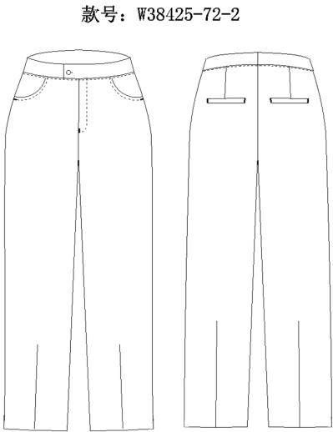

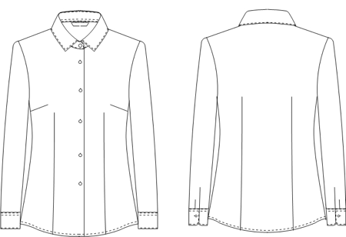**长袖衬衫**



|  |
| --- |
| 女小方领衬衫，女长袖衬衫，小方领，圆摆，普通内折门襟，六粒扣，前片横胸省收腰省，后片收腰省，圆角袖克夫一粒扣，一字衩，单褶。胸口有两粒防走光暗扣。 |

**短袖衬衫**

|  |
| --- |
| 女小方领衬衫，圆摆，普通内折门襟，六粒扣，前片横胸省收腰省，后片收腰省，普通袖口。胸口有两粒防走光暗扣。 |

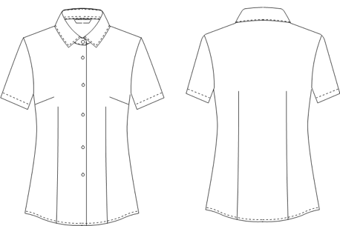

**夏裤**

|  |
| --- |
| 女宽弧形腰竖订二扣，腰下口及袋口处有拼色嵌边。前斜插袋，后单省，后单开线假袋。 |

